UFU-FACOM

Documento de Requisitos  
Direitos do Consumidor

Versão 1.1 - Junho de 2017

Ficha Técnica

Equipe Responsável pela Elaboração

Elias, Richaldo do Lito

Marrurele, Dercio Pedro

Nhamuave, Bernardino Carlos

Simango, Ernesto Ides

Público Alvo

Este manual destina-se ao Ministerio da Industria e Comércio.

Versão 1.1 - Maputo, Junho de 2017

Dúvidas, críticas e sugestões devem ser encaminhadas por escrito para o seguinte endereço postal:

<especifique o endereço para correspondência>

Ou para o seguinte endereço eletrônico:

support@dc.com

Recomendamos que o assunto seja identificado com o título desta obra. Alertamos ainda para a importância de se identificar o endereço e o nome completos do remetente para que seja possível o envio de respostas.

Windows e Microsoft Word são marcas registradas da Microsoft Corporation

Índice Pág.

Introdução 1

Visão geral deste documento 1

Convenções, termos e abreviações 1

1. Identificação dos Requisitos 1

2. Prioridades dos Requisitos 2

Referências 2

Capítulo I 1

Descrição geral do sistema 1

Abrangência e sistemas relacionados 2

Descrição dos usuários 2

1. Consumidor 2

2. Fornecedor 2

Capítulo II 3

Requisitos funcionais (casos de uso) 3

<Funcionalidade do Direitos do Cosumidor> 3

[RF000] Cadastrar Consumidor 3

Fluxo de eventos principal 3

[RF001] <Apresentar uma Reclamação> 4

[RF002] <Fazer Questões> 4

[RF003] <Fazer uma denuncia> 5

[RF004] <Apresentar uma Solução;> 5

[RF005] <Responder questões;> 5

[RF006] <Dar Sugestões> 6

Diagramas de Casos de USO 6

Capítulo III 7

Requisitos não funcionais 7

Usabilidade 7

[NFU01] Estética 7

[NFU02] Interface Amigável 7

Desempenho 7

[NF003 ]Tempo de Resposta 8

Segurança 8

[NF004]Confirmar Dados 8

Capítulo IV 9

Diagramas de Classes 9

Diagrama de Classes 9

[DC001] Pessoa 9

[DC002] Tecnico do Ministerio 9

[DC003] Ocorrencia 9

[DC004] Pergunta 9

[DC005] Reclamação 10

[DC006] Sugestão 10

[DC007]Solução 10

[DC008] Consumidor 10

Capítulo V 11

Diagramas de Sequência 11

Digrama de Sequencia para Casos de Uso 11

[DS001] Cadastrar Cosumidor 11

[DS002] Reclamar 11

[DS003] Perguntar 12

[DS004] Denunciar 12

[DS005] Dar Solução 14

[DS006] Dar Sugestão 15

Capítulo VI 16

Diagrama de Actividades 16

Diagrama de Actividades [DA01] 16

Diagrama de Actividades [DE02] 17

Diagrama de Actividades [DA03] 18

Diagrama de Actividades [DA04] 19

Diagrama de Actividades [DA05] 20

Diagrama de Actividades [DA06] 21

Prototipos 22

Capítulo VII 26

Casos de teste 26

**Índice de Figuras pág.**

Figura 1: Diagramas de Casos de Uso 6

Figura 2: Diagrama de Classes 10

Figura 3: Diagrama de Sequencia - Caso de Uso Cadastrar Consumidor 11

Figura 4: Diagrama de Sequencia - Caso de Uso Reclamar 12

Figura 5: Diagrama de Sequencia - Caso de Uso Perguntar 12

Figura 6: Diagrama de sequencia - Caso de uso Denunciar 13

Figura 7: Diagrama de Sequencia - Caso de Uso Dar Solução 14

Figura 8: Diagrama de Sequencia - Caso de uso Dar Sugestão 15

Figura 9: Diagrama de Actividades do Caso de uso Cadastrar Consumidor 17

Figura 10: Diagrama de Actividades do caso de Uso Reclamar 18

Figura 11: Diagrama de Actividades do caso de Denunciar 19

Figura 12: Diagrama de Actividades do Caso de Uso fazer questão 20

Figura 13: Diagrama de Actividades do caso de Dar Solução 21

Figura 14: Diagrama de Actividades do caso de uso Dar Sugestão 22

Figura 15: Ilustração do Campo Reclamação..............................................................................................24

Figura 16: Ilustração do Campo da Denúncia..............................................................................................25

Figura 17: .stração da pagina Inicial da Aplicacao......................................................................................26

Figura 18: Ilustração do Campo de Histórico..............................................................................................27

**Índice de Tabelas**

Tabela 1: Caso de Teste Registro 27

Tabela 2: Caso de Teste Reclamação 27

Tabela 3: Caso de Teste Denúncia 28

**Tabela 4: Caso de Teste Questão** 28

Tabela 5: Caso de Teste Registo 29

# Introdução

O documento tem como objectivo apresentar o conjunto de requisitos que o sistema iXitolo deve atender em diferentes níveis de especificações, e dessa forma servir de acordo com o estabelecido entre as partes envolvidas (clientes e desenvolvedores).

## Visão geral deste documento

A presente introdução visa fornecer as informações necessárias para que seja feito um bom uso deste documento, explicitando seus objetivos e convenções que foram adotadas no texto, além de conter uma lista de referências para outros documentos relacionados. As demais seções apresentam as especificação da iXitolo como descrito abaixo.

* Seção 2 – Descrição geral do sistema: apresenta uma visão geral do sistema, caracterizando qual é o seu escopo e descrevendo seus usuários.
* Seção 3 – Requisitos funcionais (casos de uso): especifica todos os requisitos funcionais do sistema, descrevendo os fluxos de eventos, prioridades, atores, entradas e saídas de cada caso de uso a ser implementado.
* Seção 4 – Requisitos não funcionais: específica todos os requisitos não funcionais do sistema, divididos em requisitos de usabilidade, confiabilidade, desempenho, segurança, distribuição, adequação a padrões e requisitos de *hardware* e *software*.
* Seção 5 – Descrição da interface com o usuário: apresenta desenhos, figuras ou rascunhos de telas do sistema.

## Convenções, termos e abreviações

Os conceitos abordados neste documento são posteriormente detalhados de forma clara para podre fornecer uma interpretação não ambígua do documento como um todo.

### Identificação dos Requisitos

Por convenção, a referência a requisitos é feita através do nome da subseção onde eles estão descritos, seguido do identificador do requisito, de acordo com o esquema abaixo:

[nome da subseção.identificador do requisito]

Por exemplo, o requisito [Recuperação de dados.RF016] está descrito em uma subseção chamada “Recuperação de dados”, em um bloco identificado pelo número [RF016]. Já o requisito não funcional [Confiabilidade.NF008] está descrito na seção de requisitos não funcionais de Confiabilidade, em um bloco identificado por [NF008].

### Prioridades dos Requisitos

Para estabelecer a prioridade dos requisitos foram adotadas as denominações “essencial”, “importante” e “desejável”.

* Essencial é o requisito sem o qual o sistema não entra em funcionamento. Requisitos essenciais são requisitos imprescindíveis, que têm que ser implementados impreterivelmente.
* Importante é o requisito sem o qual o sistema entra em funcionamento, mas de forma não satisfatória. Requisitos importantes devem ser implementados, mas, se não forem, o sistema poderá ser implantado e usado mesmo assim.
* Desejável é o requisito que não compromete as funcionalidades básicas do sistema, isto é, o sistema pode funcionar de forma satisfatória sem ele. Requisitos desejáveis são requisitos que podem ser deixados para versões posteriores do sistema, caso não haja tempo hábil para implementá-los na versão que está sendo especificada.

## Referências

Para a compilação deste trabalho foram usadas as metodologias descritas abaixo:

* Entrevistas;
* Uso da técnica de *brainstorming* entre os membros do grupo;
* Consulta de manuais sobre Direitos do Consumidor;
* Consulta às páginas web credíveis;
* Revisão bibliográfica;

# Capítulo I

# Descrição geral do sistema

**O direitos do Consumidor** é um serviço público e online que permite a interlocução directa entre consumidores e empresas para solução de conflitos de consumo pela internet.

O Direito do Consumidor surgiu no momento em que se verificou desigualdade na relação entre consumidor e o fornecedor. Serve como ferramenta importante na regulamentação das relações jurídicas oriundas da contratação em massa. Contratação essa que resultou nessa dita vulnerabilidade do consumidor peranteo fornecedor numa relação de consumo.Portanto, é importante analisara importância da proteção do consumidor nas relações de consumo, e para isto, é necessário compreender os conceitos básicos do Direito do Consumidor, são eles, consumidor; fornecedor; produto e serviço, assim como os princípios básicos.

Então com o presente trabalho abordamos uma proposta de uma aplicação Online do princípio da confiança no espectro das relações de consumo efectivadas nos diversos locais de lazer, monitorados pelo Ministério da Industria e Comércio também por toda a sociedade. Esta ferramenta possibilita a resolução de conflitos de consumo de forma rápida e desburocratizada: actualmente, todas as reclamações registas na plataforma e podem ser solucionadas pelas empresas, que respondem as demandas dos consumidores em um prazo médio de 7 dias ou pelo seguimento pelo próprio Ministério.

Por se tratar de um serviço mantido pelo Estado, com ênfase na interactividade entre consumidores e fornecedores para redução de conflitos de consumo, a participação de empresas no **Direitos do Consumidor**, só é permitida àqueles que aderem formalmente ao serviço, mediante assinatura de termo no qual se comprometem em conhecer, analisar e investir todos os esforços disponíveis para a solução dos problemas apresentados. O consumidor, por sua vez, deve se identificar adequadamente e comprometer-se a apresentar todos os dados e informações relativas à reclamação relatada

## Abrangência e sistemas relacionados

O Sistema sera capaz de registar com maior eficacia as preocupacoes ou reclamacoes dos diversos consumidores que se encontram em estado de insatisfacao com determinadas entidades comerciais e/ou oferecem determinados servicos. Vai proporcionar ao consumidor um campo onde podera colocar algumas questoes pontuais no que tange aos deveres e direitos do consumidor ou provedores de diversos servicos/produtos. Sendo um sistema projectado para uma Instituição com vínculo goverrnamental será totalmente online e independente, porém com capacidade de poder integrar-se em outros sistemas se necessário.Clarifica-se que o sistema não sera capaz de fornecer aos consumidores uma solucao a tempo real sendo que, será necessário passar por todos os estágios de resolução de um problema.

## Descrição dos usuários

### Consumidor

O consumidor é conceituado no artigo 2º do nosso Código de Defesa do Consumidor. Para ele, consumidor “é toda pessoa física ou jurídica que adquire ou utiliza produto ou serviço como destinatária final”.Também é equiparado o consumidor aquele que é vítimas de acidente de consumo, em virtude do artigo 17.

### Fornecedor

Fornecedor é toda pessoa física ou jurídica, pública ou privada, nacional ou estrangeira, bem como os entes despersonalizados, que desenvolvem actividades de produção, montagem, criação, construção, transformação, importação, exportação, distribuição ou comercialização de produtos ou prestação serviços.

# Capítulo II

# Requisitos funcionais (casos de uso)

Para uma boa utilização de qualquer sistema precisa-se inspeccionar toda a funcionalidade para que o software atenda seu propósito. Neste ambito apresentamos algumas funcionalidades do sistema.

* Cadastrar Consumidor
* Apresentar uma reclamação;
* Fazer Questão;
* Denunciar;
* Dar Sugestão

A parte final dos casos de uso correlacionados referencia o ator **Parte Técnica:**

* Responder perguntas;
* Apresentar uma solução

## <Funcionalidade do Direitos do Cosumidor>

### [RF000] Cadastrar Consumidor

O sistema vai aceitar que os consumidores se cadastrem e assim possibilitando a obtencao de dados por parte do Ministério da Industria e Comércio. Se o consumidor quiser de certa forma cadastrar-se novamente enquanto tiver o seu registo ele retorna uma mensagem de impedimento da operação.**Ator**: Cliente

|  |  |  |  |  |  |  |
| --- | --- | --- | --- | --- | --- | --- |
| **Prioridade**: | 🗹 | Essencial | 🞎 | Importante | 🞎 | Desejável |

**Entradas e pré condições**: Ter acesso à internet.

**Saídas e pós condições**: Ter acesso a internet.

Fluxo de eventos principal

Para a execução do presente caso de uso deve-se seguir um conjunto de passos principais e indispensáveis, na qual se podem verificar a seguir.

**Descrição geral:** O Consumidor acede o endereço da página Direitos do Consumidor a partir do Browser . Na página inicial e, no canto superior direito apresenta-se uma opção para Clientes que ainda não estejam cadastrados no sistema. Para efectuar o cadastro, terá que seguir a opção “Login”, e de seguida u formulário irá aparecer para poder efectuar o cadastro.

### [RF001] <Apresentar uma Reclamação>

Este campo é usado quando um cliente faz um pagamento e não recebe o seu produto (caso seja um restaurante que trabalha por encomendas), caso o cliente tenha sido mal atendido ou caso ele tenha notado no estabelecimento algo que de alguma forma possa colocar a sua saúde em risco.

**Ator**: <**Consumidor**>

|  |  |  |  |  |  |  |
| --- | --- | --- | --- | --- | --- | --- |
| **Prioridade**: | 🗹 | Essencial | 🞎 | Importante | 🞎 | Desejável |

**Entradas e pré condições**: Ter Internet e ter-se Cadastrado.

**Saídas e pós condições**: Ter Internet

**Descrição geral:**

O Consumidor depois de efectuar o login no sistema irá, no campo de ``**Reclamação**`` para reclamar. O sistema deverá logo após de receber uma reclamação de um certo consumidor de um dos locais capaz de notificar a equipe técnica da existencia do mesmo acompnhado do nivel de prioridade dele.

É preciso que o sistema seja capaz de receber usuarios novos que poderam fazer parte dos que passaram a deixar as suas inquientações sobre um certo local.

### [RF002] <Fazer Questões>

Caso o cliente queira saber como proceder após passar por uma determinada situação, ou qualquer outra questão que tenha relação com a estes locais públicos que nos proporcionam momento de lazer.

|  |  |  |  |  |  |  |  |
| --- | --- | --- | --- | --- | --- | --- | --- |
| **Prioridade**: | 🞎 |  | Essencial | 🗹 | Importante | 🞎 | Desejável |

**Entradas e pré condições**: Internet

**Saídas e pós condições**: Internet

**Descrição**

O sistema fornece um campo de perguntas onde os usuarios cadastrados no sitema poderão fora do que tem sido a vida rotineira de colocar as diversas reclamações, procurar satisfazer suas duvidas no que tange aos seus direitos e deveres.Após receber uma questão o sistema notifica a equipe técnica para que dentro de prazos não demorados possa satisfaze-la.

### [RF003] <Fazer uma denuncia>

Neste espaço serão feitas reclamações de extrema urgência que precisem de uma intervenção rápida;.

|  |  |  |  |  |  |  |  |
| --- | --- | --- | --- | --- | --- | --- | --- |
| **Prioridade**: | 🗹 |  | Essencial | 🞎 | Importante | 🞎 | Desejável |

**Entradas e pré condições**: Internet

**Saídas e pós condições**: Internet

**Descrição**

Existe um campo denúncia no sistema onde o consumidor deixa a denúncia. Depois de se denunciar o sistema de imediatonotifica a equipe técnica da existencia do mesmo acompnhado do nivel de prioridade dele para sua intervencão.

### [RF004] <Apresentar uma Solução;>

Onde a equipe técnica envia a solução da reclamação apresentada.

|  |  |  |  |  |  |  |  |
| --- | --- | --- | --- | --- | --- | --- | --- |
| **Prioridade**: | 🗹 |  | Essencial | 🞎 | Importante | 🞎 | Desejável |

**Entradas e pré condições**: Internet e ser Administrador

**Saídas e pós condições**: Internet

**Descrição**

È impriscindivel que o sistema esteja apto para fazer chegar todas as entradas que serão registadas pelos consumidores então depois do sistema receber as ocorrencias deve guarda-las em uma base de dados para que os usuarios com contas de administrador e técnicos que intervem nos assuntos possam dar seguimento a elas (Tirar output´s das entradas registadas no sistema).

### [RF005] <Responder questões;>

Neste espaço a equipe técnica responde as perguntas feitas pelos clientes;

|  |  |  |  |  |  |  |  |
| --- | --- | --- | --- | --- | --- | --- | --- |
| **Prioridade**: |  | 🞎 | Essencial | 🗹 | Importante | 🞎 | Desejável |

**Entradas e pré condições**: Internet

**Saídas e pós condições**: Internet

**Descrição**

Esta funcionalidade permite a qualquer consumidor fazer questao sobre qualquer direito que convier que esta sendo afligindo.Salientar que esta funcionalidade não precisa necessariamente de ser abilitada para usuarios cadastrados apenas mas sim pra todos quanto tem alguma inquientação.

### [RF006] <Dar Sugestões>

Onde os clientes e a equipe técnica podem apresentar os seus pontos de vista de forma aberta.

|  |  |  |  |  |  |  |  |
| --- | --- | --- | --- | --- | --- | --- | --- |
| **Prioridade**: | 🞎 |  | Essencial | 🗹 | Importante | 🞎 | Desejável |

**Entradas e pré condições**: Internet

**Saídas e pós condições**: Internet

O sistema seja capaz de fornece um campo de discussão aberta entre os consumidores e a própria equipe técnica (Ministério da Industria e Comércio).

### Diagramas de Casos de USO

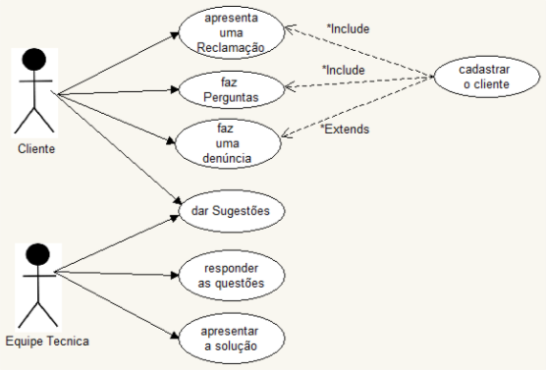

Figura 1: Diagramas de Casos de Uso

# Capítulo III

# Requisitos não funcionais

Nesta secção são descritas funcionalidades qualitativas que são exigidos do sistema.

## Usabilidade

Esta seção descreve os requisitos não funcionais associados à facilidade de uso da interface com o usuário, material de treinamento e documentação do sistema.

### [NFU01] Estética

Nesta secção aborda-se o conceito estético das interfaces da aplicação. Uma vez que a aplicação será exclusivamente para o uso dos Consumidores ela deve trazer uma boa interface. É sabido que as interfaces possuem uma organização agrupada em cabeçalho, barra de menus e conteúdo de campos.

As cores da aplicação foram implementadas de forma a gerar harmonia entre elas. O tamanho de caracteres, foi escolhida cores um pouco maiores que 12pt tendo em conta o grupo de pessoas que vão utilizar a aplicação.

|  |  |  |  |  |  |  |
| --- | --- | --- | --- | --- | --- | --- |
| **Prioridade**: | 🗹 | Essencial | 🞎 | Importante | 🞎 | Desejável |

### [NFU02] Interface Amigável

A aplicação oferece facilidade de uso ou interacção entre o utilizador e a aplicação. O utilizador interage de forma intuitiva com a aplicação e tem ao seu dispor manuais de utilizador.

|  |  |  |  |  |  |  |
| --- | --- | --- | --- | --- | --- | --- |
| **Prioridade**: | 🞎 | Essencial | 🗹 | Importante | 🞎 | Desejável |

## Desempenho

Esta seção descreve os requisitos não funcionais associados à eficiência, uso de recursos e tempo de resposta do sistema.

### [NF003 ]Tempo de Resposta

O sistema depois de receber muita demanda deve continuar a responder de tal forma que não piore o estado dos utilizadores.

|  |  |  |  |  |  |  |
| --- | --- | --- | --- | --- | --- | --- |
| **Prioridade**: | 🞎 | Essencial | 🗹 | Importante | 🞎 | Desejável |

## Segurança

Esta secção descreve os requisitos não funcionais associados à integridade, privacidade e autenticidade dos dados do sistema.

### [NF004]Confirmar Dados

Este requisito deve devolver de forma obrigatória a informação verídica de todas as ocorrências que podem afligir os consumidores, sem deixar de lado os estabelecimentos que eventualmente podem estar a passar por situação de injustiça no fornecimento dos seus serviços.

|  |  |  |  |  |  |  |
| --- | --- | --- | --- | --- | --- | --- |
| **Prioridade**: | 🗹 | Essencial | 🞎 | Importante | 🞎 | Desejável |

# Capítulo IV

# Diagramas de Classes

Nesta secção apresenta-se o conjunto de classes que formam o sistema. As classes encontram-se relacionadas entre sí, formando um todo para auxiliar a execução de tarefas.

## Diagrama de Classes

Nesta parte são apresentadas as principais classes do sistema, das quais, são devidamente detalhadas sobre as suas características, regras, escopo e funções. De modo a clarificar o estudo, as mesmas, classes, são identificadas por referências únicas. Na descrição dos atributos, alguns encontram-se entre parênteses para referir a sua nomenclatura no código.

### [DC001] Pessoa

Esta classe tem, nome. Representa uma classe genérica dos actores do Sistema, isto é, todos os actores devem ter os mesmos atributos que a classe Pessoa.

### [DC002] Tecnico do Ministerio

Esta classe não possui atributos próprios, porém herda atributos da classe Pessoa. Sua função é de controlar todo Sistema, isto é, controlar os outros actores do Sistema de modo a estabelecer consistência e responder as inquietações dos consumidores. E possui atributos próprios como, email e cargo.

### [DC003] Ocorrencia

Esta classe generaliza todos as entradas que o Sistema vai receber.

### [DC004] Pergunta

A classe pergunta conte os atributos que ajudaram os técnicos do ministério responder as perguntas de acordo com a informação que nela for preenchida.

### [DC005] Reclamação

A semelhança do que acontece nas Perguntas, essa classe herda da ocorrência e fornece dados de uma certa reclamação sobre um certo serviço.

### [DC006] Sugestão

Esta classe vai ter como atributos o avaliador da própria sugestão que pretender-se deixar.

### [DC007]Solução

A classe solução é a classe principal pois é a classe que com base nos atributos dela os técnicos do Ministério irão deixar a solução, recomendação de qualquer ocorrência.

### [DC008] Consumidor

Esta classe é a classe herda também de pessoa e, que carrega toda a informação de usuários que usam a plataforma online sobre os direitos do consumidor e tem como atributos, nr de telefone e morada.

**Diagramas de Classes**

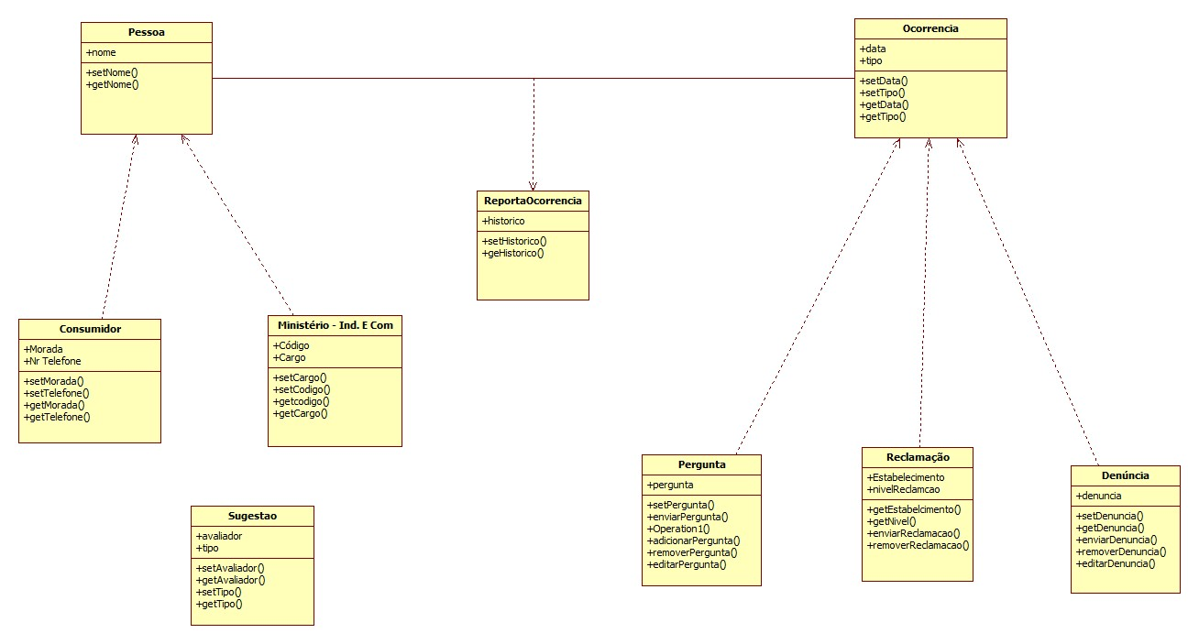

Figura 2: Diagrama de Classes

**Capítulo 5**

# Capítulo V

# Diagramas de Sequência

Nesta secção apresenta-se os digramas de sequência. Como visto anteriormente o digrama de classe é a chave para implementação, em que o negócio todo esta representado em código. Para passar para implementação deve-se encontrar uma forma de relacionar o diagrama de classe com os casos de uso (requisitos funcionais), a solução é o diagrama de sequência.

Para cada caso de uso olha-se para a especificação e seguidamente ordenar o diagrama de classe segundo as acções realizadas pelo actor.

## Digrama de Sequencia para Casos de Uso

### [DS001] Cadastrar Cosumidor

Este diagrama de sequência mostra como um certo Utilizador pode fazer o cadastro completo na aplicação.

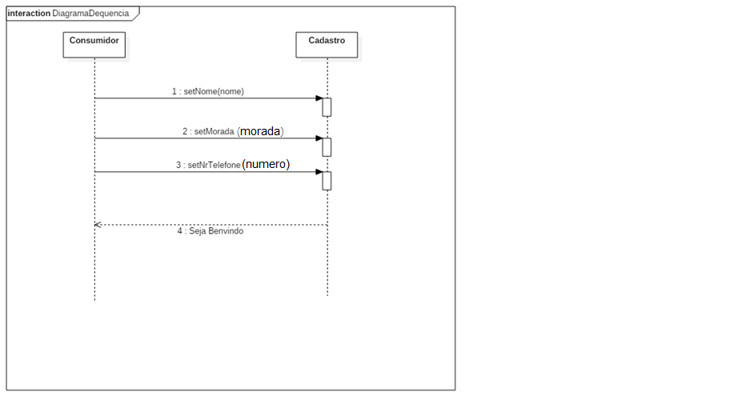

Figura 3: Diagrama de Sequencia - Caso de Uso Cadastrar Consumidor

### [DS002] Reclamar

Encontramos diagrama de sequência que projecta os passos que o consumidor pode levar para apresentar uma reclamação.

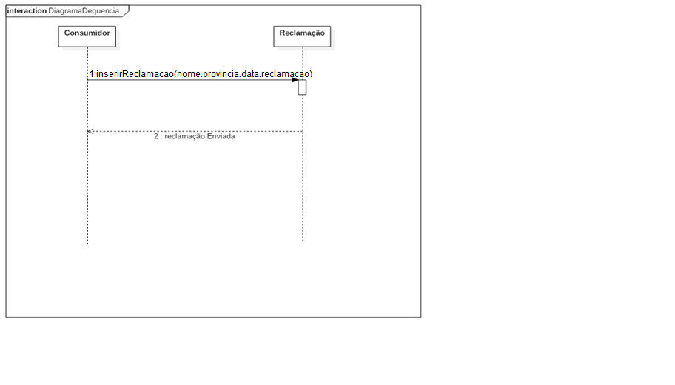

Figura 4: Diagrama de Sequencia - Caso de Uso Reclamar

### [DS003] Perguntar

Caso de uso fazer pergunta tal como uma ocorrência qualquer possui passos na plataforma online para o seu alcance.

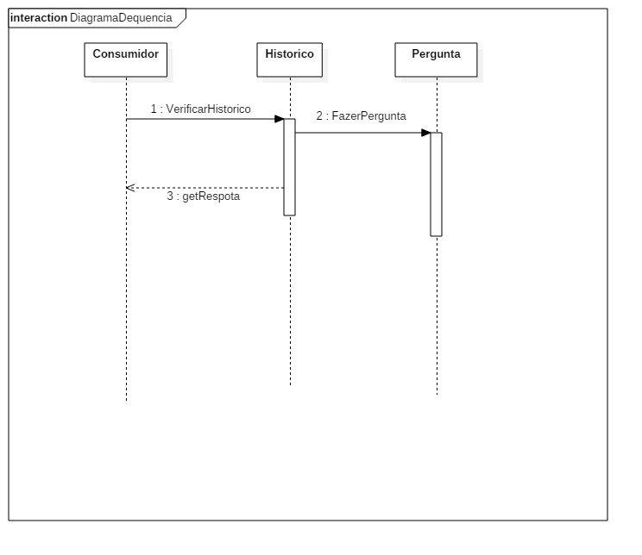

Figura 5: Diagrama de Sequencia - Caso de Uso Perguntar

### [DS004] Denunciar

No caso dos consumidores que queiram de forma rápida deixar uma denúncia contestando uma injustiça em qualquer estabelecimento o caso de uso Denunciar prepara alguns passos que o deixam funcional

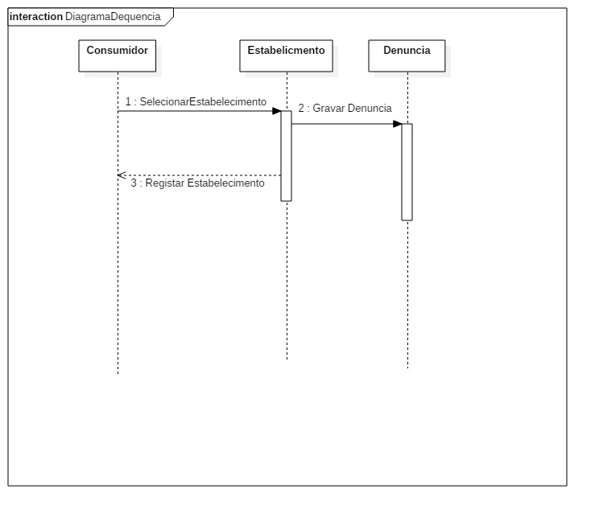

Figura 6: Diagrama de sequencia - Caso de uso Denunciar

### [DS005] Dar Solução

Todo o consumidor que recorre a qualquer ferramenta de ajuda espera poder colher boas informações da mesma. A semelhança do outros o Direitos do Consumidor vai poder responder satisfatotiamente aos anseios dos utilizadores a partir dos passos que os técnicos do Ministério da Industria e Comércio irão seguir, passos esses descritos no diagrama de sequencia abaixo.

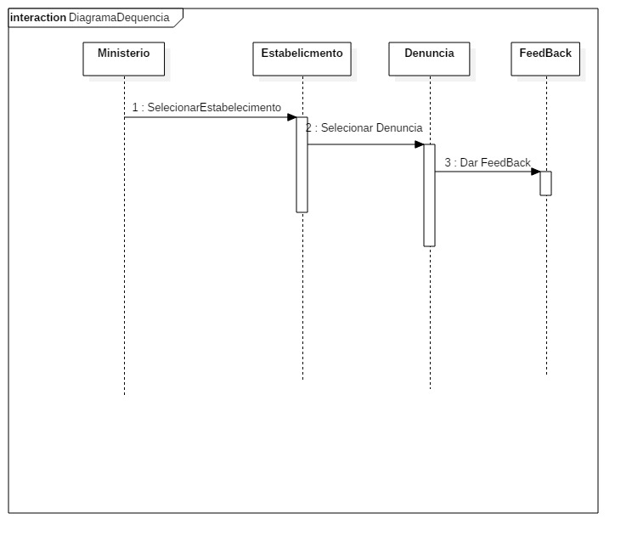

Figura 7: Diagrama de Sequencia - Caso de Uso Dar Solução

### [DS006] Dar Sugestão

Uma plataforma ainda que seja confiável, firme e com um desempenho aceitável é sempre bom poder colher informações sobre como está sendo visto pela sociedade. Desta forma o diagrama de sequencia abaixo detalha como o consumidor pode deixar sua opinião e/ou sua sugestão quanto ao funcionamento da plataforma.

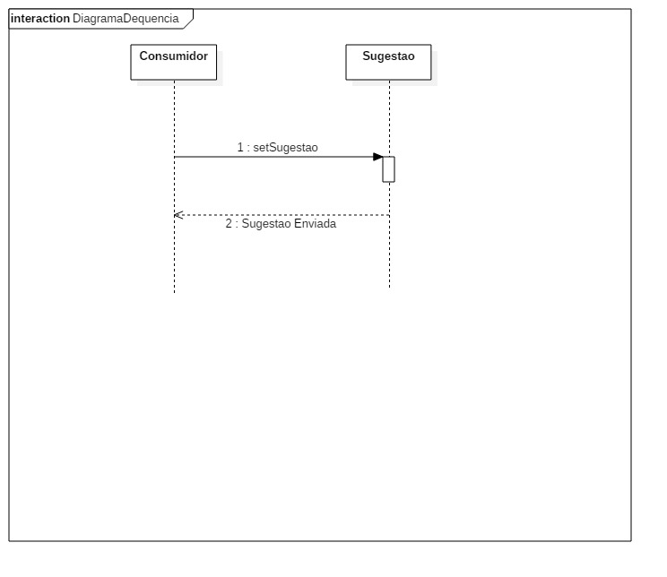

Figura 8: Diagrama de Sequencia - Caso de uso Dar Sugestão

# Capítulo VI

**Diagrama de Estado**

# 

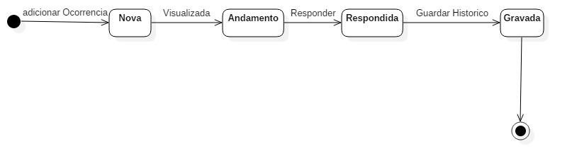

# Diagrama de Actividades

### Diagrama de Actividades [DA01]

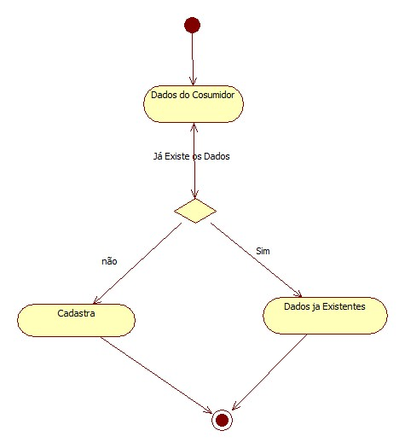

Figura 9: Diagrama de Actividades do Caso de uso Cadastrar Consumidor

### Diagrama de Actividades [DE02]

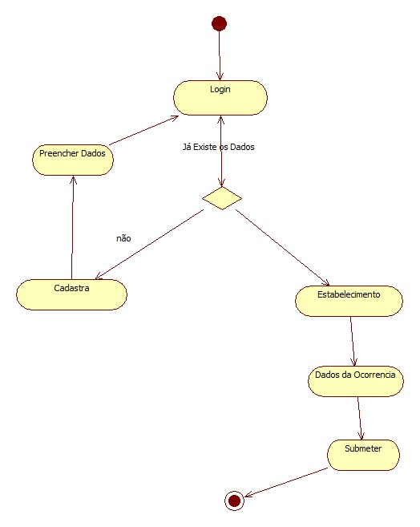

Figura 10: Diagrama de Actividades do caso de Uso Reclamar

### Diagrama de Actividades [DA03]

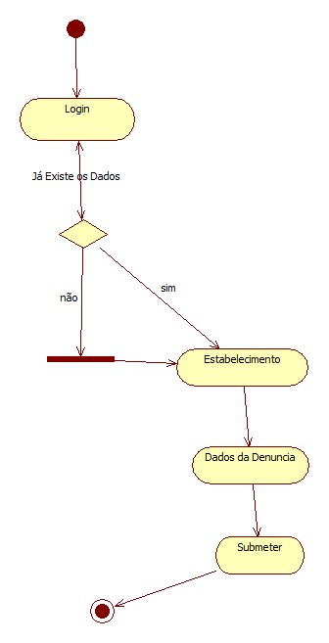

Figura 11: Diagrama de Actividades do caso de Denunciar

### Diagrama de Actividades [DA04]

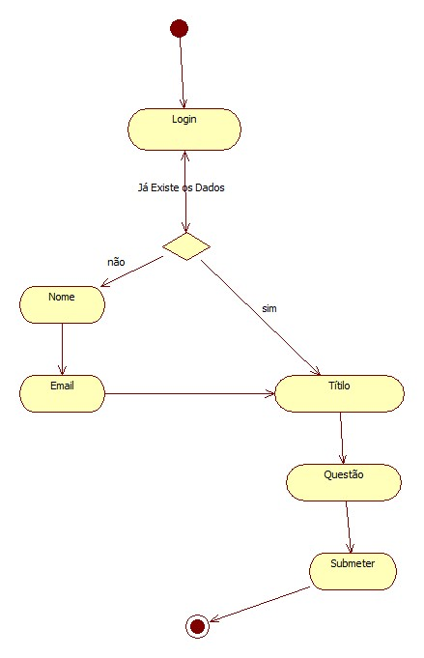

Figura 12: Diagrama de Actividades do Caso de Uso fazer questão

### Diagrama de Actividades [DA05]

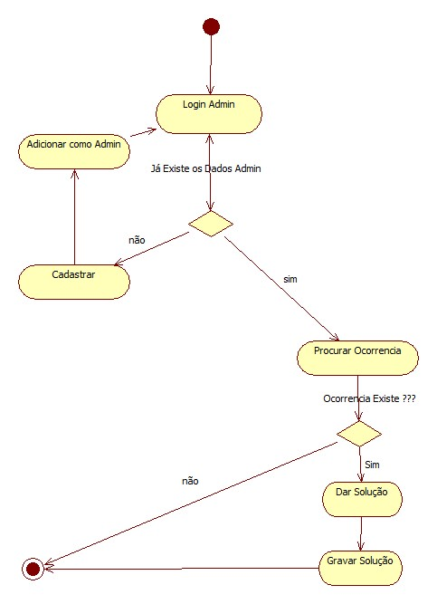

Figura 13: Diagrama de Actividades do caso de Dar Solução

### Diagrama de Actividades [DA06]

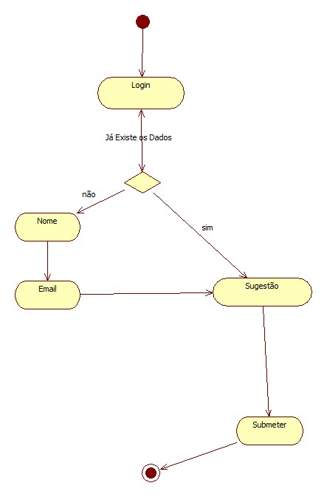

Figura 14: Diagrama de Actividades do caso de uso Dar Sugestão

# Prototipos

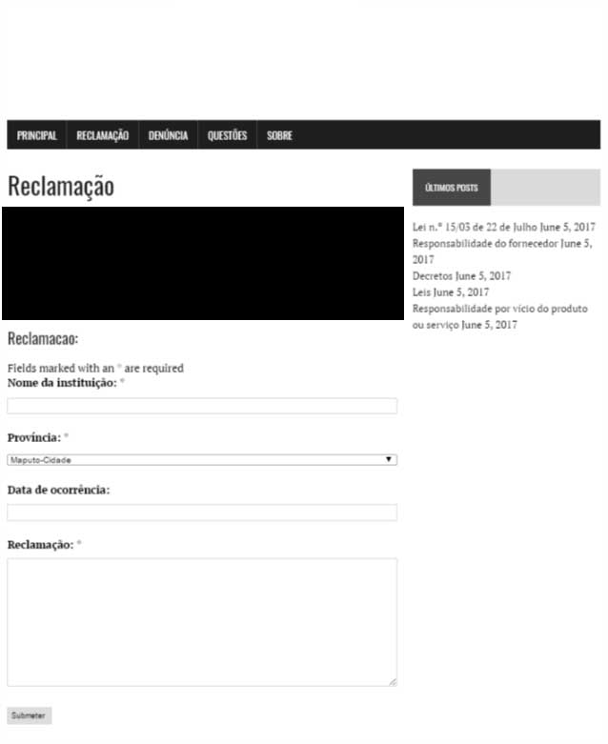

Figura 15: Ilustração do Campo Reclamação

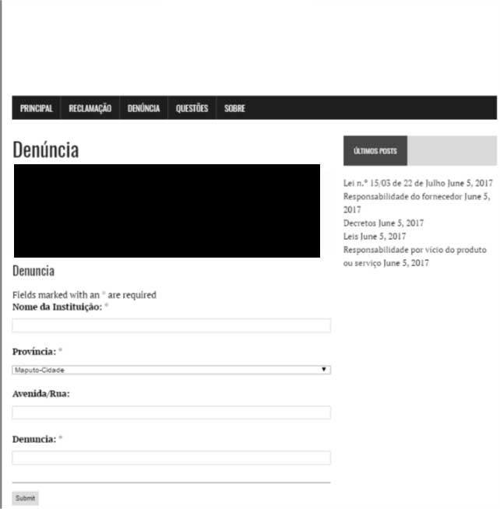

Figura 16: Ilustração do Campo da Denúncia

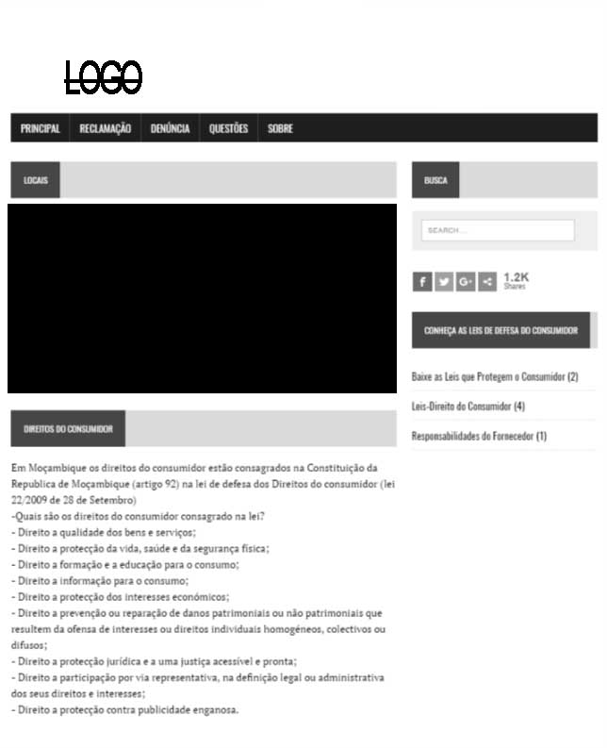

Figura 17: Ilustração da pagina Inicial da Aplicacao

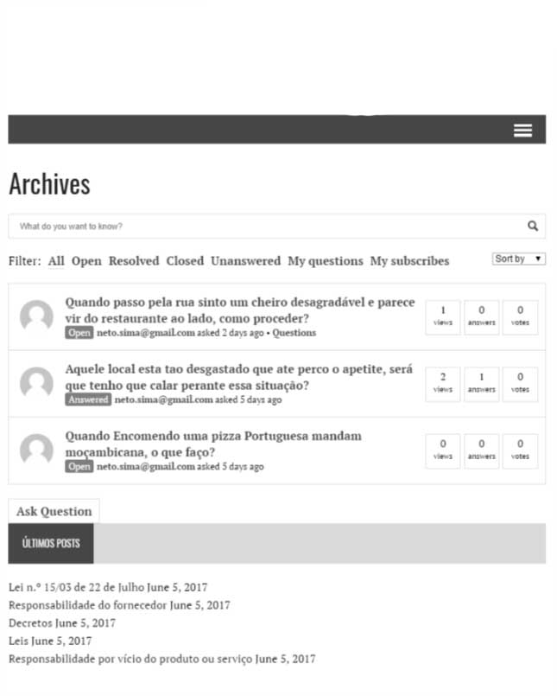

Figura 18: Ilustração do Campo de Histórico

# Capítulo VII

# Casos de teste

**A**daptações, para tornar prático os casos de uso, na coluna de *resultados obtidos* vamos usar a letra Y, para referenciar que os *resultados esperados* foram obtidos na prática da fase de testes do sistema; e a letra N, vai representar que os *resultados esperados* não foram cumpridos, e independentemente do resultado obtido pode-se adicionar observações.

CT_01 Registo

|  |  |  |  |  |
| --- | --- | --- | --- | --- |
| Caso de teste | Descrição | | | |
| CT_01 | Este é o caso de uso onde um usuário do sistema faz seu cadastro de modo a aceder a funcionalidades que requerem início de sessão | | | |
| Acções | Dados de entra | Resultado esperado | Res. obtido | observações |
| 1. aceder a página | Introduzir no browser o endereço <http://localhost/wordpress/> | Carregar a pagina com informações relacionadas com a página (DC) | Y |  |
| 2. Clicar uma das opções de início de sessão | Link(<http://localhost/wordpress/login>) precionar num dos icons de redes socias caso pretenda fazer o registro recorrendo a eles de forma facil | nova aba, que permiti te introduzir o nome ou email, e a senha para inicio duma sessão | Y |  |
| 3. Clicar na opção register | Redireção à pagina de registro Link(<http://localhost/wordpress/register>) | nova aba, que permiti te introduzir o nome ou email, e a senha para criação duma conta | Y |  |
| 3. Clicar a tecla *Sign Up* | Redireção à pagina principal Link(<http://localhost/wordpress/login>) | Carregar a pagina com informações relacionadas com a página | Y |  |
| Situação: **Aprovado** || Reprovado | | Assinatura: | | Data: 07/06/17 |

Tabela 1: Caso de Teste Registro

CT_02 Reclamação

|  |  |  |  |  |
| --- | --- | --- | --- | --- |
| Caso de teste | Descrição | | | |
| CT_02 | Este é o caso de uso onde um usuário do sistema tem a possibilidade de fazer uma reclamação | | | |
| Acções | Dados de entra | Resultado esperado | Res. obtido | observações |
| 1. aceder a página | Introduzir no browser o endereço <http://localhost/wordpress/> | Carregar a pagina com informações relacionadas com a página (DC) | Y |  |
| 2. clicar a aba Reclamação | Redireção à pagina de reclamações Link(<http://localhost/wordpress/reclamacao/>) | Carrega uma página onde deve se introduz informações da instituição e a própria reclamação | Y |  |
| 3. clicar na tecla submit | Recarrega a página  Link(<http://localhost/wordpress/reclamacao/>) | Recarrega a página com a inforção de que a reclamação foi submetida | Y |  |
| Situação: **Aprovado** || Reprovado | | Assinatura: | | Data: 07/06/17 |

Tabela 2: Caso de Teste Reclamação

CT_03 Denúncia

|  |  |  |  |  |
| --- | --- | --- | --- | --- |
| Caso de teste | Descrição | | | |
| CT_02 | Este é o caso de uso onde um usuário do sistema tem a possibilidade de denunciar uma entidade comercial | | | |
| Acções | Dados de entra | Resultado esperado | Res. obtido | observações |
| 1. aceder a página | Introduzir no browser o endereço <http://localhost/wordpress/> | Carregar a pagina com informações relacionadas com a página (DC) | Y |  |
| 2. clicar a aba Denuncia | Redireção à pagina de reclamações Link(<http://localhost/wordpress/denuncia/>) | Carrega uma página onde deve se introduz informações da instituição e denuncia | Y |  |
| 3. clicar na tecla submit | Recarrega a página  Link(<http://localhost/wordpress/denuncia/>) | Recarrega a página com a inforção de que a reclamação foi submetida | Y |  |
| Situação: **Aprovado** || Reprovado | | Assinatura: | | Data: 07/06/17 |

Tabela 3: Caso de Teste Denúncia

CT_04 Questões

|  |  |  |  |  |
| --- | --- | --- | --- | --- |
| Caso de teste | Descrição | | | |
| CT_02 | Neste campo, todos podem fazer questões referente aos direitos de consumidor, sem a necessidade de ter uma conta, e que a resposta será enviada para o email introduzido num dos campos | | | |
| Acções | Dados de entra | Resultado esperado | Res. obtido | observações |
| 1. aceder a página | Introduzir no browser o endereço <http://localhost/wordpress/> | Carregar a pagina com informações relacionadas com a página (DC) | Y |  |
| 2. clicar a aba Questões | Redireção à pagina de reclamações Link(<http://localhost/wordpress/questoes/>) | Carrega uma página com questões feitas e com suas resposta, onde o usuário poderá tecer seu comentario. | Y |  |
| 3. clicar na tecla Ask Question | Recarrega a página  Link(<http://localhost/wordpress/dwqa-ask-question/>) | Redireção a nova página, onde introduz se o titúlo da questão, o conteúdo e o tipo de questão | Y |  |
| 4. clicar na submit | Redireção a nova aba  Link(<http://localhost/wordpress/question/titulo/>) | Aqui, temos a possibilidade de adicionar um comentario à nossa questão e também ver as respostas que são respostas de equipe tecnica ou de pessoas com algum conhecimento que possa ajudar | Y |  |
| Situação: **Aprovado** || Reprovado | | Assinatura: | | Data: 07/06/17 |

**Tabela 4: Caso de Teste Questão**

CT_05 Registo

|  |  |  |  |  |
| --- | --- | --- | --- | --- |
| Caso de teste | Descrição | | | |
| CT_01 | Este é o caso de uso onde um usuário do sistema faz o início de sessão para ter acesso a todas funcionalidades do sistema | | | |
| Acções | Dados de entra | Resultado esperado | Res. obtido | observações |
| 1. aceder a página | Introduzir no browser o endereço <http://localhost/wordpress/> | Carregar a pagina com informações relacionadas com a página (DC) | Y |  |
| 2. Clicar uma das opções de início de sessão | Link(<http://localhost/wordpress/login>) precionar num dos icons de redes socias caso pretenda fazer o registro recorrendo a eles de forma facil | nova aba, que permiti te introduzir o nome ou email, e a senha para inicio duma sessão | Y |  |
| 3. Clicar na opção sign in | Redireção à pagina principal, caso as credencias forem corretas Link(<http://localhost/wordpress/>) | Carregar a pagina com informações relacionadas com a página (DC) | Y |  |
| Situação: **Aprovado** || Reprovado | | Assinatura: | | Data: 07/06/17 |

Tabela 5: Caso de Teste Registo